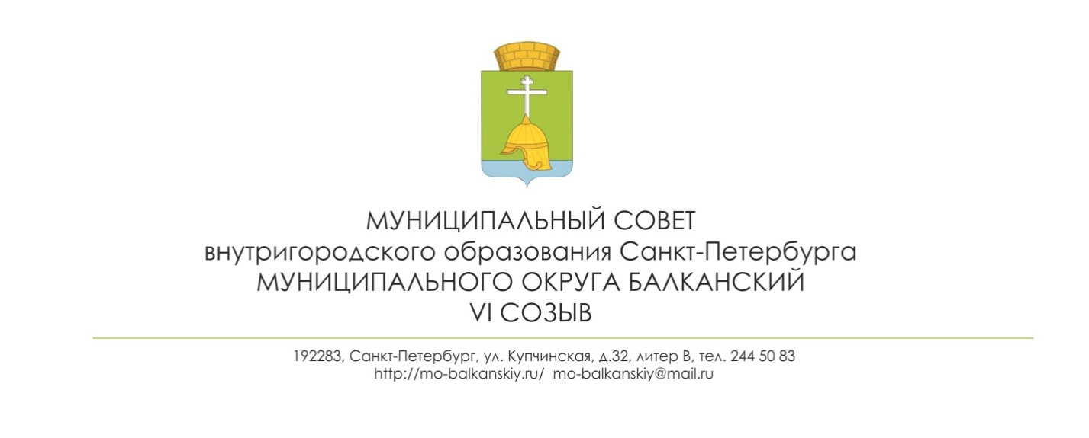
РЕШЕНИЕ
14.09.2021 № 17

«О внесении изменений в Порядок применения взысканий за несоблюдение ограничений и запретов, требований о предотвращении или об урегулировании конфликта интересов и неисполнение обязанностей, установленных в целях противодействия коррупции в муниципальном совете внутригородского муниципального образования Санкт-Петербурга муниципального округа Балканский, утвержденный решением муниципальном совете внутригородского муниципального образования Санкт-Петербурга муниципального округа Балканский от 11.02.2020 №5»

В соответствии со ст.193 Трудового кодекса Российской Федерации, ч.3, 6 ст.27.1 Федерального закона от 02.03.2011 №25-ФЗ «О муниципальной службы в Российской Федерации», ст. 13.1 Федерального закона от 25.12.2008 № 273-ФЗ «О противодействии коррупции», муниципальный совет внутригородского муниципального образования Санкт-Петербурга муниципального округа Балканский
РЕШИЛ:
1.Внести соответствующие изменения в решение муниципального совета внутригородского муниципального образования Санкт-Петербурга муниципального округа Балканский от 11.02.2020 №5 «О порядке применения взысканий за несоблюдение ограничений и запретов, требований о предотвращении или об урегулировании конфликта интересов и неисполнение обязанностей, установленных в целях противодействия коррупции в муниципальном совете внутригородского муниципального образования Санкт-Петербурга муниципального округа Балканский» (далее - Порядок):
1.) пункт 1.1 Порядка после слов «(далее - Федеральный закон №25-ФЗ)» дополнить словами: «ст.13.1 Федерального закона от 25.12.2008 № 273-ФЗ «О противодействии коррупции»;
2.) пункт 2.1 Порядка изложить в следующей редакции: «До применения дисциплинарного взыскания Глава Муниципального образования – председатель Муниципального совета должен затребовать от муниципального служащего письменное объяснение. Если по истечении двух рабочих дней указанное объяснение муниципальным служащим не предоставлено, то составляется соответствующий акт.
Непредоставление муниципальным служащим объяснения не я является препятствием для применения дисциплинарного взыскания.»;
3) пункт 2.5 Порядка изложить в следующей редакции:
«Дисциплинарное взыскание, за исключением дисциплинарного взыскания за несоблюдение ограничений и запретов, неисполнение обязанностей, установленных законодательством Российской Федерации о противодействии коррупции, не может быть применено позднее шести месяцев со дня совершения проступка, а по результатам ревизии, проверки финансово-хозяйственной деятельности или аудиторской проверки - позднее двух лет со дня его совершения. Дисциплинарное взыскание за несоблюдение ограничений и запретов, неисполнение обязанностей, установленных законодательством Российской Федерации о противодействии коррупции, не может быть применено позднее трех лет со дня совершения проступка. В указанные сроки не включается время производства по уголовному делу.»;
4) пункт 2.8 Порядка изложить в следующей редакции: «Взыскания, предусмотренные статьями 14.1, 15 и 27 Федерального закона от 25.12.2008 №273-ФЗ «О противодействии коррупции», применяются не позднее шести месяцев со дня поступления информации о совершении муниципальным служащим коррупционного правонарушения, не считая периодов временной нетрудоспособности муниципального служащего, нахождения его в отпуске, и не позднее трех лет со дня совершения им коррупционного правонарушения. В указанные сроки не включается время производства по уголовному делу.»;
5) пункт 2.11 Порядок изложить в следующей редакции: «Распоряжение о применении дисциплинарного взыскания объявляется муниципальному служащему под проспись в течение трех рабочих дней со дня его издания, не считая времени отсутствия муниципального служащего на работе. Если муниципальный служащий отказывается ознакомиться с указанным распоряжением под роспись, то составляется соответствующий акт.».
2. Настоящее решение вступает в силу со дня его официального опубликования в муниципальной газете «Купчинские просторы».
3. Контроль за исполнением настоящего решения возложить на главу внутригородского муниципального образования Лебедева С.А.

Глава муниципального образования -
председатель муниципального совета С.А. Лебедев

